Nom : | Gr | date
Darwin |  | Chap 3

Nom : | Darwin
Nom au complet : | charle Darwin
Période de temps : | 1809 a 1882
Théorie : | 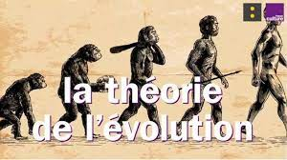  évolution
Nationalité : | 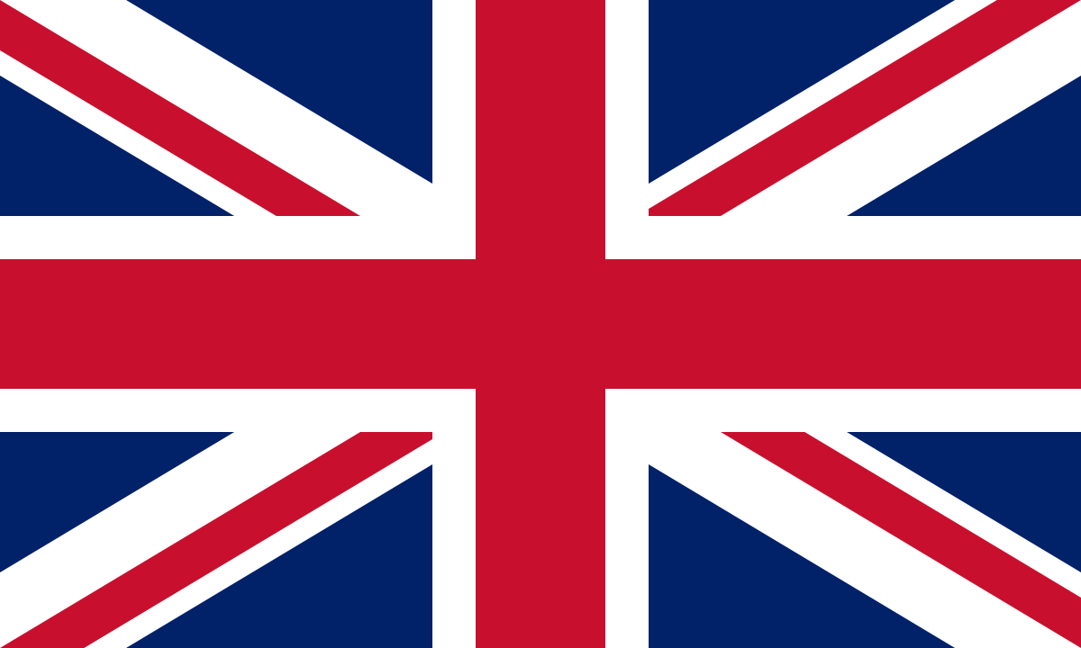  anglaise
Son oeuvre : | Origine espece